2024年度

德惠市精神文明建设指导委员会办公室
（本级）部门决算

2025年 9 月 16日

目 录

第一部分 部门概况
一、部门职责
二、机构设置及部门决算单位构成
第二部分 2024年度部门决算表
一、收入支出决算总表
二、收入决算表
三、支出决算表
四、财政拨款收入支出决算总表
五、一般公共预算财政拨款支出决算表
六、一般公共预算财政拨款基本支出决算明细表
七、政府性基金预算财政拨款收入支出决算表
八、国有资本经营预算财政拨款支出决算表
九、财政拨款“三公”经费支出决算表
十、部门预算项目支出绩效自评表
第三部分 2024年度部门决算情况说明
一、收入支出决算总体情况说明
二、收入决算情况说明
三、支出决算情况说明
四、财政拨款收入支出决算总体情况说明
五、一般公共预算财政拨款支出决算情况说明
六、一般公共预算财政拨款基本支出决算情况说明
七、政府性基金预算财政拨款收入支出决算情况说明
八、国有资本经营预算财政拨款支出决算情况说明
九、财政拨款“三公”经费支出决算情况说明
十、绩效评价情况说明
十一、其他重要事项情况说明
第四部分 名词解释

第一部分 部门概况

一、部门主要职责
（一）负责起草、拟订全市精神文明创建工作的规划、年度计划、实施方案和文字综合、调研工作。
（二）负责城市和农村精神文明创建工作。
（三）负责组织协调指导各乡镇、市直各部门开展群众性精神文明建设活动。
（四）负责协调部队、公检法与学校军（警）民共建活动。
（五）负责组织协调未成年人思想道德建设工作。
（六）负责总结推广精神文明建设的经验和培养、表彰、宣传先进典型。
（七）完成市委、市政府交办的其他工作任务。
二、机构设置及部门决算单位构成
根据上述职责，德惠市精神文明建设指导委员会办公室内设三个科室，分别是综合调研科，创建工作科，未成年人工作科。
纳入2024部门决算编制范围的单位为德惠市精神文明建设指导委员会办公室本级。

第二部分 2024年度部门决算表

- 收入支出决算总表

- 收入决算表

三、支出决算表

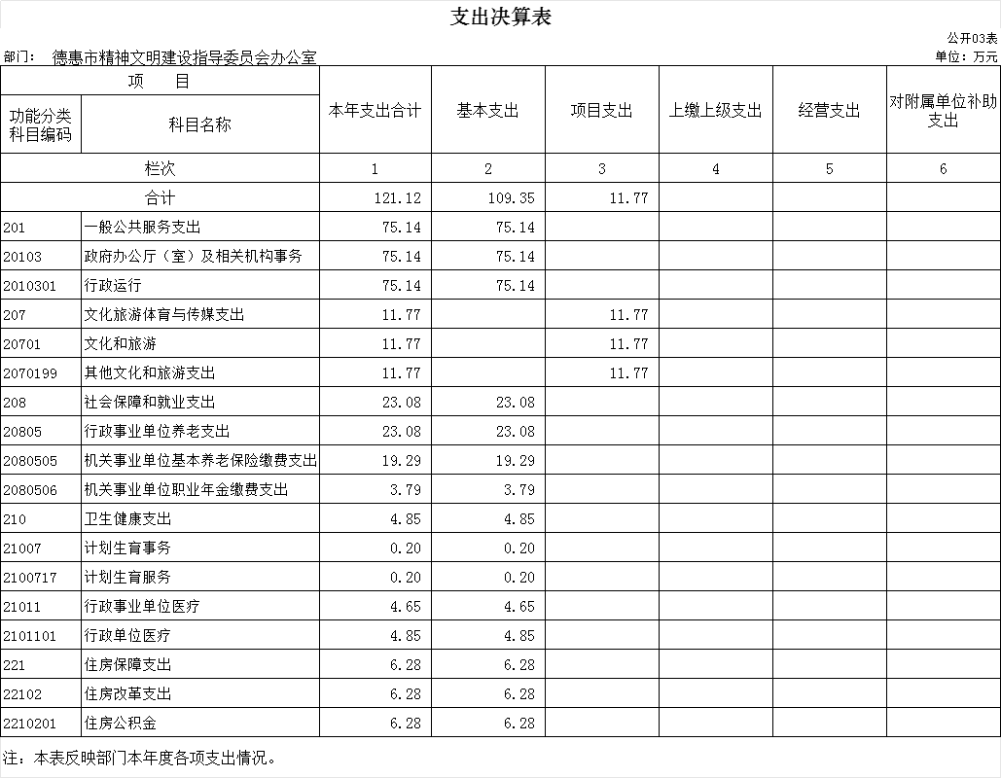

四、财政拨款收入支出决算总表

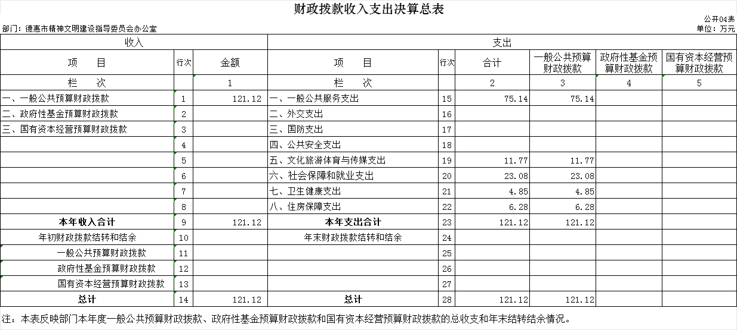

五、一般公共预算财政拨款支出决算表

。

- 一般公共预算财政拨款基本支出决算明细表

七、政府性基金预算财政拨款收入支出决算表

注：本单位没有政府性其基金预算财政拨款

八、国有资本经营预算财政拨款支出决算表

注：本单位没有国有资本经营预算财政拨款

九、财政拨款“三公”经费支出决算表

注：本单位没有财政拨款“三公”经费支出

十、部门预算项目支出绩效自评表

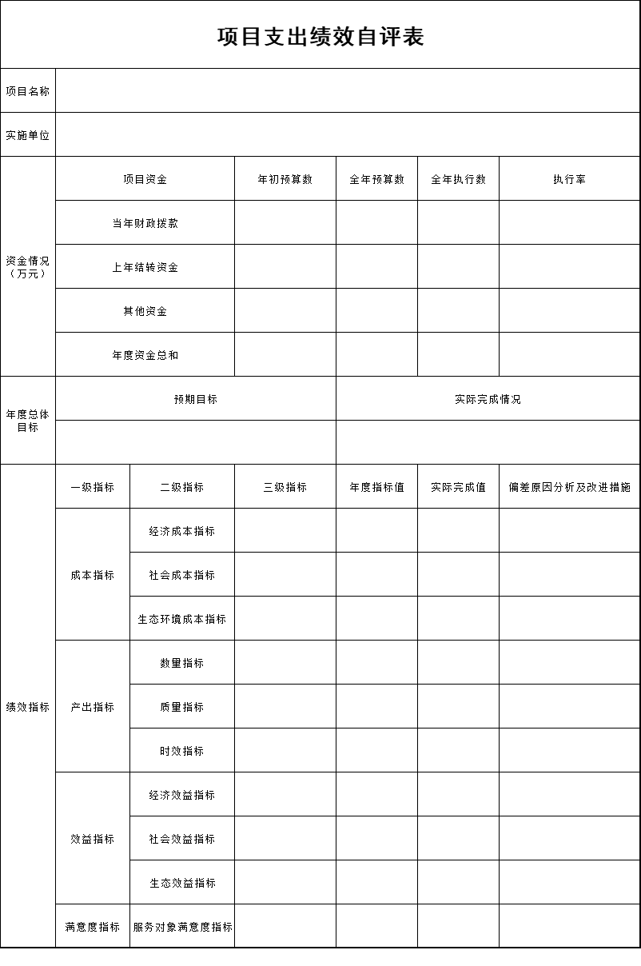

第三部分 2024年度部门决算情况说明

一、收入支出决算总体情况说明
2024年度收、支总计均为121.12万元。与2023年度相比，收、支总计各减少18.77万元，下降13.42 %。主要原因：2024年项目支出减少。
二、收入决算情况说明
本年收入合计121.12万元，其中：财政拨款收入121.12万元，比上年减少18.77万元，下降13.42%，主要是2024年项目支出减少。
三、支出决算情况说明
本年支出合计121.12万元，其中：基本支出109.36万元，比上年增加3.01万元，增长2.0%，主要是人员工资普调；项目支出11.76万元，比上年减少21.78万元，下降64.93%，主要是项目减少。
四、财政拨款收入支出决算总体情况说明
2024年度财政拨款收、支总计均为121.12万元，与2023年相比，财政拨款收、支总计各减少18.77万元，降低13.42%。主要原因:2024年项目支出减少。
五、一般公共预算财政拨款支出决算情况说明
（一）一般公共预算财政拨款支出决算总体情况
2024年度一般公共预算财政拨款支出121.12万元，占本年支出合计的100.0 %。与2023年度相比，一般公共预算财政拨款支出减少18.77万元，降低13.42%。主要原因：2024年项目支出减少。
（二）一般公共预算财政拨款支出决算结构情况
2024年度一般公共预算财政拨款支出121.12万元，主要用于以下方面：一般公共服务支出75.14万元，占62.03%；文化旅游体育与传媒支出11.77万元，占9.72%；社会保障和就业支出23.08万元，占19.06%；卫生健康支出4.85万元，占4.0%；住房保障支出6.28万元，占5.19%。
（三）一般公共预算财政拨款支出决算具体情况
2024年度一般公共预算财政拨款支出年初预算为121.12万元，支出决算为121.12万元，完成年初预算的100%。其中：
- 一般公共服务（类）财政事务（款）行政运行（项）。年初预算为75.14万元，支出决算为75.14万元，完成年初预算的100%。
- 文化旅游体育与传媒（类）支出年初预算为11.77万元，支出决算为11.77万元，完成年初预算的100%。
3.社会保障和就业（类）支出年初预算为23.08万元，支出决算为23.08万元，完成年初预算的100%。
4.卫生健康（类）支出年初预算为4.85万元，支出决算为4.85万元，完成年初预算的100%。
5.住房保障（类）支出年初预算为6.29万元，支出决算为6.29万元，完成年初预算的100%。
六、一般公共预算财政拨款基本支出决算情况说明
2024年度一般公共预算财政拨款基本支出121.12万元，其中：
人员经费96.13万元，主要包括：基本工资、津贴补贴、奖金、机关事业单位基本养老保险缴费、职业年金缴费、职工基本医疗保险缴费、其他社会保障缴费、住房公积金、奖励金。
公用经费13.22万元，主要包括：办公费、其他交通费用、其他商品和服务支出。
七、政府性基金预算财政拨款收入支出决算情况说明
2024年度政府性基金预算财政拨款年初结转和结余 万元；本年收入0万元，本年支出0万元，年末结转和结余 0万元。支出具体情况如下：
注：本单位无政府性基金预算财政拨款收入支出
八、国有资本经营预算财政拨款支出决算情况说明
2024年度国有资本经营预算年初结转和结余0万元；本年收入0万元，本年支出0万元，年末结转和结余0万元。
注：国有资本经营预算财政拨款支出
九、财政拨款“三公”经费支出决算情况说明
（一）“三公”经费财政拨款支出决算总体情况说明
2024年度“三公”经费财政拨款支出预算为0万元，支出决算为0万元。
（二）“三公”经费财政拨款支出决算具体情况说明
1.因公出国（境）费预算为0万元,支出决算为0万元，全年共有因公出国（境）团组0个，因公出国（境）0人次。
2.公务用车购置及运行费预算为0万元，支出决算为 0万元。其中：
公务用车购置费支出0 万元。截至2024年12月31日，公务用车保有量为0辆,公务用车购置数为0辆。
公务用车运行维护费支出0万元。
公务接待费预算为0万元，支出决算为0万元，完成预其中：
外事接待费支出0万元。全年共接待外事来访团组数 0个、来访外宾0人次。
其他国内公务接待支出0万元。全年共接待国内来访团组0个、来宾0人次。
注：本单位本年度没有财政拨款“三公”经费支出。
十、关于2024年度绩效评价情况说明
本年度无项目，表三与表五当中体现的项目数为以前年度项目，因当年未拨付，在2024年度支付。
十一、其他重要事项情况说明
（一）机关运行经费执行情况说明
2024年度机关运行经费支出13.22万元，较2023年度减少0.70万元，增长降低5.0%，主要是2024年有退休人员经费较少。
（二）政府采购支出情况说明
2024年度政府采购支出总额0万元，其中：政府采购货物支出0万元、政府采购工程支出0万元、政府采购服务支出0万元。授予中小企业合同金额0万元，其中：授予小微企业合同金额0万元；货物采购授予中小企业合同金额占货物支出金额的0%，工程采购授予中小企业合同金额占工程支出金额的0%，服务采购授予中小企业合同金额占服务支出金额的0%。。
注：本单位无政府采购支出
（三）国有资产占用情况说明
截至2024年12月31日，德惠市精神文明建设指导委员会办公室共有车辆0辆，其中，副部（省）级及以上领导用车0辆、主要负责人用车0辆、机要通信用车0辆、应急保障用车0辆、执法执勤用车0辆、特种专业技术用车0辆、离退休干部用车0辆、其他用车0辆；单位价值100万元（含）以上设备（不含车辆）0台（套）。

第四部分 名词解释

一、财政拨款收入：指单位从同级财政部门取得的财政预算资金。
二、基本支出：指为保障机构正常运转、完成日常工作任务而发生的人员支出和公用支出。
三、项目支出：指单位为完成特定行政任务和事业发展目标在基本支出之外所发生的支出。
四、机关运行经费：指为保障行政单位（包括参照公务员法管理的事业单位）运行用于购买货物和服务的各项资金，包括办公费、其他交通费用、其他商品和服务支出。

